
УДК 80-81
Фердинанд де Соссюр и соссюрианство
Р.А. Будагов 
ФГАБОУ «Московский государственный университет» (МГУ), г. Москва, Российская Федерация

Аннотация
Введение. Великий ученый Фердинанд де Соссюр оставил богатейшее лингвистическое наследство.
Методы и материалы. В статье методами сравнительного языкознания изучаются материалы статей и монографий Ф.Соссюра и его учеников.
Обсуждение. Уникальность наследия Соссюра состоит в том, что оно универсально и применяется лингвистами различных школ и направлений.
Заключение. Парадигматическая концепция языка находит свое отражение во всех проявлениях языка как системы (300-350 слов).
Ключевые слова: теория языка, научные школы, парадигма в языкознании
Для цитирования. Будагов Р.А.. Фердинанд де Соссюр и соссюрианство. Integrative Linquistics. 2026;1(1):00-00.

Ferdinand de Saussure and Saussureanism
R.A. Budagov
Federal State Autonomous Budgetary Educational Institution “Moscow State University” (MSU), Moscow, Russian Federation

Abstract
Introduction. The great scholar Ferdinand de Saussure left a rich linguistic legacy.
Methods and materials. The article uses methods of comparative linguistics to study materials from articles and monographs by F. Saussure and his students.
Discussion. The uniqueness of Saussure’s legacy lies in the fact that it is universal and is applied by linguists of various schools and trends.
Conclusion. The paradigmatic conception of language is reflected in all manifestations of language as a system (300–350 words).
Keywords: theory of language, scientific schools, paradigm in linguistics
For citation. Budagov R.A. Ferdinand de Saussure and Saussureanism. Integrative Linguistics. 2026;1(1):00–00..

Введение. Текст текст текст [1]. Текст текст текст [2].
Материалы и методы. Текст текст текст (таб.1)
Таблица 1
Количество правильно интерпретированных изображений по положительной или отрицательной оценочности в зависимости от возраста
Возраст | До 20 лет (18 человек) | 21-30 лет  (7 человек) | 31-50 лет  (3 человека)
Количество правильно интерпретированных изображений | 67 | 29 | 38
Количество правильно интерпретированных изображений (%) | 62% | 69% | 63.3%

Текст текст текст (рис.1)
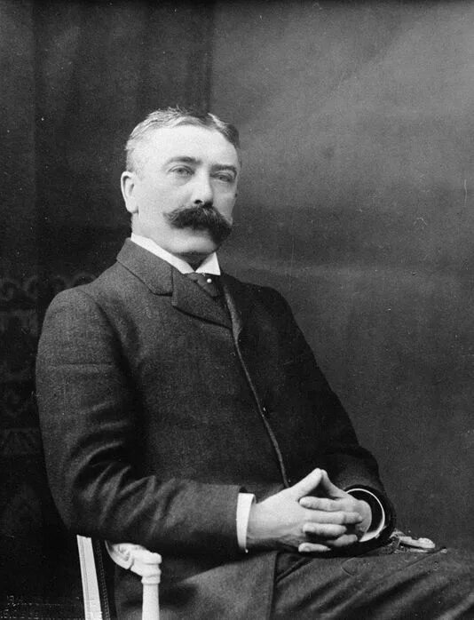
Рис. 1. Ф.де Соссюр [3]

Обсуждение. На основании наблюдения ….
Заключение. Данный случай может быть полезен ….

Список литературы (оформляется по APA-стилю)
- Бабенко, Л.Г. (1989). Лексические средства обозначения эмоций в русском языке. Свердловск: Изд-во Урал. ун-та.
- Барт, Р. (1994). Избранные работы: Семиотика. Поэтика. Москва.
- Булатова, Э.В. (2014). Смысловые и тональные визуальные знаки в креолизованном медиатексте. Известия Уральского федерального университета. Серия 1: Проблемы образования, науки и культуры, 126 (2), 20–28.
- Иванова, Е.В. (2007). Метафорическая концептуализация природных катастроф в экологическом дискурсе: на материале медийных текстов (Автореф. дис. канд. филол. наук). Челябинск.
- Лурия, А.Р. (2020). Язык и сознание. Москва.
- Матвеева, Т.В. (1990). Функциональные стили в аспекте текстовых категорий: синхронно-сопоставительный очерк. Свердловск.
- Матвеева, Т.В. (2014). Тональность текста. В: А.П. Сковородников (ред.), Эффективное речевое общение (базовые компетенции): словарь-справочник (с. 692–694). Красноярск: Сибирский федеральный университет.
- Шаховский, В.И. (2008). Лингвистическая теория эмоций. Москва: Гнозис.
- Шаховский, В.И. (2023). Категоризация эмоций в лексико-семантической системе языка. Москва: Ленанд.
- Bateman, J. A., Thiele, L., & Akin, H. (2021). Explanation videos unravelled: Breaking the waves. Journal of Pragmatics, 175, 112–128. https://doi.org/10.1016/j.pragma.2020.12.009
- Dahl, T., & Fløttum, K. (2017). Verbal–visual harmony or dissonance? A news values analysis of multimodal news texts on climate change. Discourse, Context & Media, 20, 124–131. https://doi.org/10.1016/j.dcm.2017.09.003
- Riggs, A. (2024). Verbal and visual communication in constructive news across cultures. Language & Communication, 96, 26–41. https://doi.org/10.1016/j.langcom.2024.02.00
- Salmela, E., Koskela, M., Syrjälä, H., & Kääntä, L. (2025). Guilt and innocence – Emotional discourses in online discussions on climate change and housing. Discourse, Context & Media, 65, 100887. https://doi.org/10.1016/j.dcm.2025.100887
- Tasić, M., & Stamenković, D. (2015). The interplay of words and images in expressing multimodal metaphors in comics. Procedia - Social and Behavioral Sciences, 212, 117–122.

References
- Babenko, L. G. (1989). Lexical means of expressing emotions in the Russian language. Sverdlovsk: Ural University Press.
- Bart, R. (1994). Selected works: Semiotics. Poetics. Moscow.
- Bulatova, E. V. (2014). Semantic and tonal visual signs in creolized media text. Izvestia Ural Federal University. Series 1: Problems of Education, Science and Culture, 126(2), 20–28.
- Ivanova, E. V. (2007). Metaphorical conceptualization of natural disasters in ecological discourse (PhD abstract). Chelyabinsk.
- Luria, A. R. (2020). Language and consciousness. Moscow.
- Matveeva, T. V. (1990). Functional styles in the aspect of text categories. Sverdlovsk.
- Matveeva, T. V. (2014). Text tonality. In A. P. Skovorodnikov (Ed.), Effective speech communication (pp. 692–694). Krasnoyarsk.
- Shakhovsky, V. I. (2008). Linguistic theory of emotions. Moscow: Gnosis.
- Shakhovsky, V. I. (2023). Categorization of emotions in the lexical-semantic system of language. Moscow: Lenand.
- Bateman, J. A., Thiele, L., & Akin, H. (2021). Explanation videos unravelled: Breaking the waves. Journal of Pragmatics, 175, 112–128. https://doi.org/10.1016/j.pragma.2020.12.009
- Dahl, T., & Fløttum, K. (2017). Verbal–visual harmony or dissonance? A news values analysis of multimodal news texts on climate change. Discourse, Context & Media, 20, 124–131. https://doi.org/10.1016/j.dcm.2017.09.003
- Riggs, A. (2024). Verbal and visual communication in constructive news across cultures. Language & Communication, 96, 26–41. https://doi.org/10.1016/j.langcom.2024.02.00
- Salmela, E., Koskela, M., Syrjälä, H., & Kääntä, L. (2025). Guilt and innocence – Emotional discourses in online discussions on climate change and housing. Discourse, Context & Media, 65, 100887. https://doi.org/10.1016/j.dcm.2025.100887
- Tasić, M., & Stamenković, D. (2015). The interplay of words and images in expressing multimodal metaphors in comics. Procedia - Social and Behavioral Sciences, 212, 117–122.

Об авторе:
Будагов Рубен Александрович, доктор филологических наук, профессор кафедры «Мировые языки и культуры», Московский государственный университет (Российская Федерация, 100000, Москва, 3-я улица строителей, 25),
ORCID: 0000-0001-0001-0001,
E-mail: ааа@mail.ru
Конфликт интересов: автор заявляет об отсутствии конфликта интересов.
Автор прочитал и одобрил окончательный вариант рукописи.

About the Authors:
Budagov Ruben Aleksandrovich, Doctor of Philological Sciences, Professor of the Department of World Languages and Cultures, Moscow State University (Russian Federation, 100000, Moscow, 25 3rd Stroiteley Street)
ORCID: 0000-0001-0001-0001,
E-mail: ааа@mail.ru
Conflict of interest statement: the author do not have any conflict of interest.
Аuthor have read and approved the final manuscript.
Поступила в редакцию / Received 27.05.2026
Поступила после рецензирования / Reviewed 28.06.2026
Принята к публикации / Accepted 19.07.2026

